INFORME DE MANIFESTACION DE INTERES
Proceso: No SAMC-CLD- CFC-002-2025
17_9112_83 CONTRATAR EL MANTENIMIENTO FORESTAL, PODA Y TALA SANITARIA DE ARBOLES DEL CENTRO PARA LA FORMACIÓN CAFETERA Y DESPACHO SENA REGIONAL CALDAS.

Conforme al Decreto 1082 de 2015, en su articulo 2.2.1.2.1.2.20., el cual recita,

Contratación de Menor Cuantía

Artículo 2.2.1.2.1.2.20. Procedimiento para la selección abreviada de menor cuantía. Además de las normas generales establecidas en el presente título, las siguientes reglas son aplicables a la selección abreviada de menor cuantía:

1. En un término no mayor a tres (3) días hábiles contados a partir de la fecha de apertura del Proceso de Contratación los interesados deben manifestar su intención de participar, a través del mecanismo establecido para el efecto en los pliegos de condiciones.

2. Si la Entidad Estatal recibe más de diez (10) manifestaciones de interés puede continuar el proceso o hacer un sorteo para seleccionar máximo diez (10) interesados con quienes continuará el Proceso de Contratación. La Entidad Estatal debe establecer en los pliegos de condiciones si hay lugar a sorteo y la forma en la cual lo hará.

3. Si hay lugar a sorteo, el plazo para la presentación de las ofertas empezará a correr el día hábil siguiente a la fecha en la cual la Entidad Estatal informe a los interesados el resultado del sorteo.

4. La Entidad Estatal debe publicar el informe de evaluación de ofertas durante tres (3) días hábiles.

(Decreto 1510 de 2013, artículo 59)

Documento: C-616 de 2024
MANIFESTACIÓN DE INTERÉS – Concepto – Características
[…] la manifestación de interés para participar es un acto mediante el cual el interesado expresa a la entidad su interés de participar en el procedimiento de menor cuantía o en un concurso de méritos con precalificación. Las normas de ambos procesos de selección no señalan la forma como debe realizarse la manifestación, por lo cual es facultativo de la entidad definirlo, pudiendo señalar que sea por correo electrónico, o una comunicación escrita o verbal ante la misma entidad pública, entre otras actuaciones. En todo caso, esta comunicación, mínimo, debe contener la identificación básica del interesado, junto con la manifestación de estar interesado en participar dentro del proceso de contratación respectivo.

MANIFESTACIÓN DE INTERÉS – Selección abreviada de menor cuantía – Forma de hacerlo – SECOP II
[…]en los procedimientos de selección abreviada de menor cuantía que se tramiten en el SECOP II, la única forma válida de manifestar interés es a través de dicho sistema, salvo que se presente una falla general o específica. En tal caso se puede efectuar la manifestación de interés por mensaje dentro de la plataforma o correo electrónico. Mientras que en los procedimientos de selección abreviada de menor cuantía que se tramiten en el SECOP I, la manifestación de interés deberá presentarse mediante el correo electrónico o la dirección física que determine la entidad en el pliego de condiciones. En todo caso, en ambas versiones del SECOP la entidad estatal deberá publicar la lista de manifestaciones de interés recibidas.
Tomado de: https://relatoria.colombiacompra.gov.co/conceptos/c-616-de-2024/#:~:text=MANIFESTACI%C3%93N%20DE%20INTER%C3%89S%20%E2%80%93%20Concepto%20%E2%80%93%20Caracter%C3%ADsticas,del%20proceso%20de%20contrataci%C3%B3n%20respectivo.

Por otro lado, la selección abreviada de menor cuantía, en el contexto de contratación estatal colombiana, implica que si una entidad recibe más de diez manifestaciones de interés para participar en un proceso de contratación, puede realizar un sorteo para seleccionar hasta diez de esos interesados para continuar en el proceso. Este sorteo, en caso de ser aplicado, debe realizarse de forma externa al SECOP II y los resultados deben ser cargados en la plataforma.
La normativa de menor cuantía busca agilizar la contratación estatal, permitiendo a las entidades seleccionar un número razonable de oferentes cuando hay mucha demanda, utilizando mecanismos objetivos como el sorteo.
Se indica que en la Plataforma SECOP II el SENA Centro para la Formación Cafetera publico la APERTURA AL PROCESO DE SELECCIÓN ABREVIADA DE MENOR CUANTÍA N° SAMC-CLD-CFC-002-2025 en la Resolución 17-00527 de 2025 con fecha del 20.06.2025
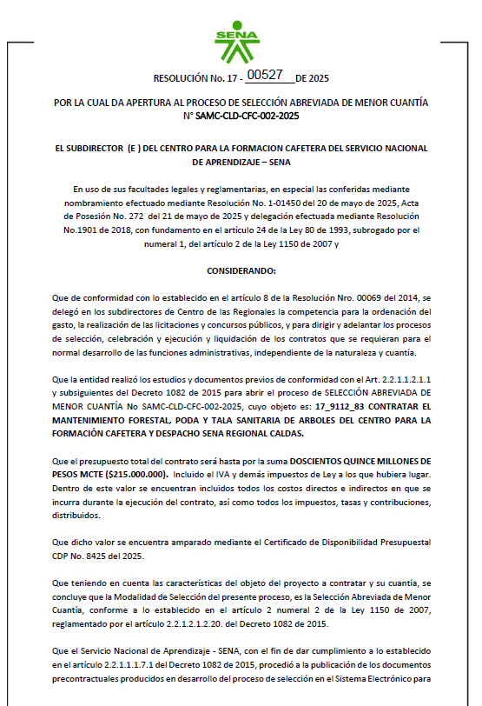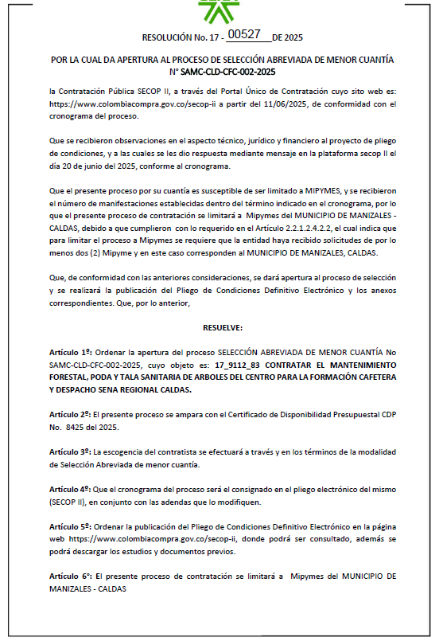
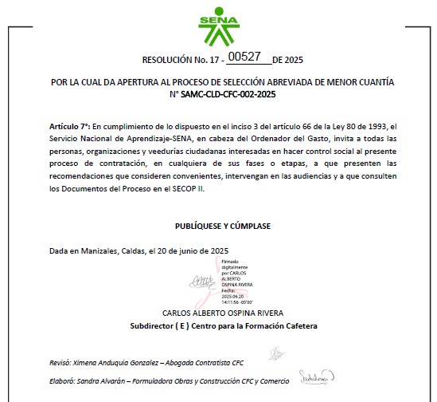
Teniendo en cuenta el ARTICULO 6° Se indica que” El presente proceso de contratación se limitará a MiPymes del MUNICIPIO DE MANIZALES – CALDAS”
Teniendo como base el contexto anterior el área jurídica junto con los responsables estructuradores del proyecto y con la aprobación del Ordenador de gasto, define realizar la correspondiente revisión en la Plataforma SECOP II – identificando las MANIFESTACIONES DE INTERES de posibles proveedores y así mismo dejando claridad de los oferentes que tienen su UBICACIÓN (Registrada en el SECOP ) en el municipio de Manizales (Caldas), ya que el presente proceso se limitó territorialmente, logrando de esta manera brindar un adecuado proceso y así mismo mayor pluralidad y transparencia para los oferentes del municipio de Manizales que aplicarían en la presentación de ofertas correspondiente al objeto:
Proceso: No SAMC-CLD- CFC-002-2025
17_9112_83 CONTRATAR EL MANTENIMIENTO FORESTAL, PODA Y TALA SANITARIA DE ARBOLES DEL CENTRO PARA LA FORMACIÓN CAFETERA Y DESPACHO SENA REGIONAL CALDAS.
Se llego a esta conclusión ya que, si se realiza el SORTEO con todas las manifestaciones de Interés presentadas, en este caso veinte (20) podríamos incurrir en el ERROR de que dentro del sorteo se presenten Oferentes de otros municipios del país y así estaríamos de una u otra manera reduciendo la oportunidad de participar en el proceso contractual a las MiPymes del municipio de Manizales (Caldas).
Por lo tanto, el Plazo para manifestación de Interés se cerró el 25.06.2025 siendo las 7:00 PM según el cronograma del SECOP II, se procede a exportar el Excel con las correspondientes LIMITACIONES DE MANIFESTACION DE INTERES recibidas en la Plataforma:
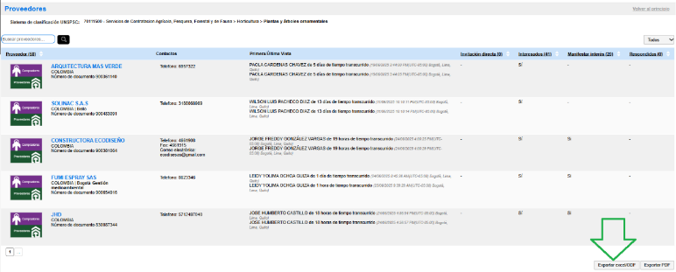
Dando como resultado el siguiente análisis:
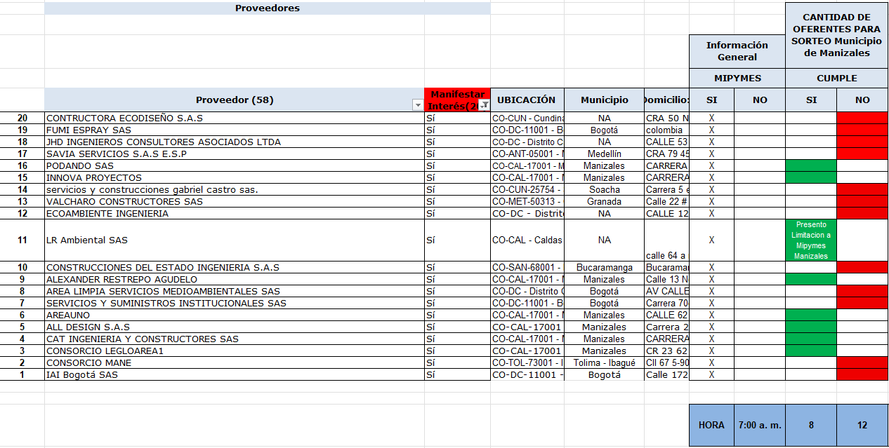
Ver anexo Excel
Se verifica que se presentaron
20 Manifestaciones de Interés que corresponde a
8 MiPymes del municipio de Manizales – Caldas
12 MiPymes de Municipios Externos del territorio Nacional
Con base a lo anterior el área jurídica junto con los responsables estructuradores del proyecto y con la aprobación del Ordenador de gasto indican que NO procede realizar SORTEO ya que la cantidad de manifestaciones de interés es MENOR A 10 MiPymes cuyo domicilio se encuentra en el Municipio de Manizales Caldas.
Por lo anterior se deja la claridad y se solicita a las Mipymes que no tengan Domicilio y/o cámara de comercio del municipio de Manizales que se abstengan de presentar Oferta económica junto con la demás documentación; ya que al NO cumplir con esta exigencia de la Entidad (Teniendo en cuenta el debido proceso) se RECHAZARA la oferta en la Evaluación Inicial del proceso.
CONCLUSIÓN
El Centro para la Formación Cafetera referente al Proceso: No SAMC-CLD- CFC-002-2025 17_9112_83 CONTRATAR EL MANTENIMIENTO FORESTAL, PODA Y TALA SANITARIA DE ARBOLES DEL CENTRO PARA LA FORMACIÓN CAFETERA Y DESPACHO SENA REGIONAL CALDAS. NO procede realizar SORTEO con base a las Manifestaciones de interés presentadas
PUBLICACION DE LISTA DE PRECALIFICADOS
 |  |  |  |  |  | Cumple |  | PRECALIFICADO
 | Proveedor (58) | Manifestar Interés(20) | UBICACIÓN | Municipio | Domicilio: | SI | NO | SI | NO
1 | PODANDO SAS | Sí | CO-CAL-17001 - Manizales Departamento: Caldas | Manizales | CARRERA 26A No.61- 30 APTO 03 | X
2 | INNOVA PROYECTOS | Sí | CO-CAL-17001 - Manizales Departamento: Caldas | Manizales | CARRERA 18 # 4A-92 Barrio La Francia | X
3 | LR Ambiental SAS | Sí | CO-CAL - Caldas Departamento: Caldas | NA | calle 64 a numero 21-50 oficina 1305 | X
4 | ALEXANDER RESTREPO AGUDELO | Sí | CO-CAL-17001 - Manizales Departamento: Caldas | Manizales | Calle 13 No.26-31 | X
5 | AREAUNO | Sí | CO-CAL-17001 - Manizales Departamento: Caldas | Manizales | CALLE 62 24-88 | X
6 | ALL DESIGN S.A.S | Sí | CO-CAL-17001 - Manizales Departamento: Caldas | Manizales | Carrera 26 # 41 11 | X
7 | CAT INGENIERIA Y CONSTRUCTORES SAS | Sí | CO-CAL-17001 - Manizales Departamento: Caldas | Manizales | CARRERA 16A #71-98 | X
8 | CONSORCIO LEGLOAREA1 | Sí | CO-CAL-17001 - Manizales | Manizales | CR 23 62 16 LC 115 - Palogrande | X
Ver anexo Excel
Se confirma que solo podrán presentarse oferentes MiPymes que tengan Domicilio y/o cámara de comercio del municipio de Manizales y se encuentren precalificados

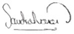
Elaboró Sandra Alvaran
Apoyo Administrativo Contratación CFC

Revisión Jurídica:
Ximena Anduquia Gonzalez – Abogada Contratación CFC


Sebastian Camilo Rodas – Abogado Contratación CFC
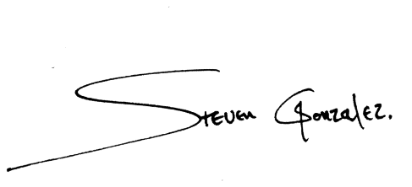

VoBo Luis Steven Gonzalez Zapata
Arquitecto Estructurador Obra E Infraestructura Ccys Y CfC
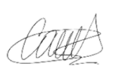
VoBo. Carlos Alberto Ospina Rivera
Subdirector ( e) Centro para la Formación Cafetera – Regional Caldas

